Tirsdag d.7.marts kl. 19.00 i Åkirkeby Hallerne

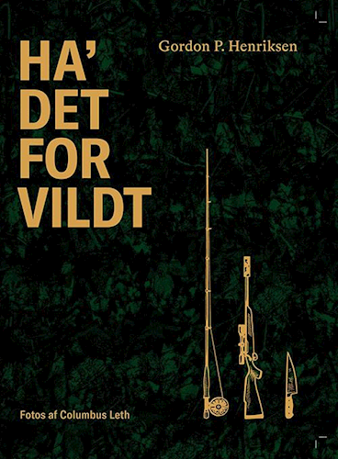

Ha’ det for vildt – foredrag om at være nyjæger
Gordon P. Henriksen er vel landets mest kendte lystfisker, og i efteråret 2019 fik han jagttegn. Siden da er han også blevet opslugt af jagten og har fornylig udgivet bogen ”Ha’ det for vildt”. I dette foredrag vil Gordon komme ind på en jagtens mange facetter og om at ha’ det for vildt ude i den danske natur.
Gordon vil fortælle om alt det han mener gør jagt så fantastisk, om hvad jagt har til fælles med fiskeriet – men også om nogle af forskellene. Han vil fortælle om de jagtformer han er kommet til at holde allermest af, og der bliver bl.a. vist flere af Columbus Leths fantastiske billeder fra ninjapursch med salonriflen efter fasaner og kaniner, regulering af skarv, kragejagt fra skydeskur, at liste rundt i skoven som en indianer og om de tidlige kolde morgener som strandjæger.
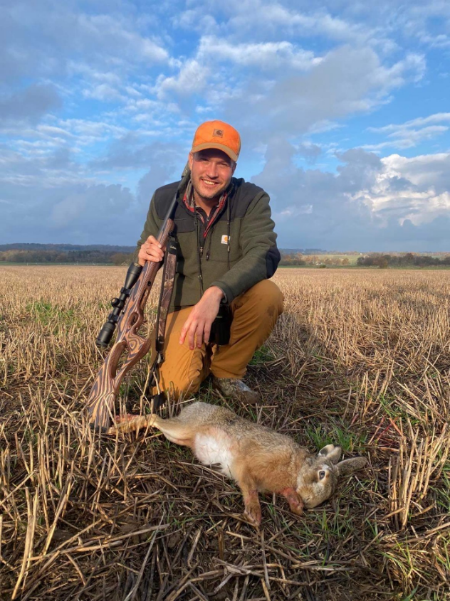
Foredraget vil give råd og inspiration til nye jagtformer, men det vil i høj grad også handle om hvad man kan gøre med sit bytte efter det er nedlagt. Gordon deler ud af en masse lækre opskrifter og teknikker til mad med vildt, som fx skarv bao, krage saltimbocca og nachos med rådyr tatar.
Han kommer også ind på de dybere og alvorlige aspekter af jagten og om hvad det betyder at tage et andet dyrs liv og om den forbindelse med naturen som jagt og fiskeri og det at spise vildt man selv har høstet fra naturen, kan betyde.
Gordon tager en stak af sine bøger med, og der vil være god lejlighed til at stille spørgsmål.
Foredraget henvender sig både til erfarne jægere såvel som nyjægere og til folk der måske drømmer om at tage jagttegn.

